Process Standard 工序标准





更新记录Update
版本Revision | 日期 Date | 修改内容 Changes and comments
1.0 | 2018/1/4 | 初稿/lwu4

1 系统概述 4
2 系统框架介绍 5
2.1 系统整体架构 5
3 业务流程说明 6
3.1 业务说明 6
3.1.1. 采购收货 6
3.1.2. 维修备件领用 6
3.1.3. 库存余额报表 6

系统概述
该业务涉及对维修备件进行位置管理的业务需求

系统框架介绍

系统整体架构
采购收货（更新收货物料的位置信息，以备注方式进行记录）
备件领料（提供所领备件位置信息）
库存余额报表（显示维修备件所在的位置信息）

业务流程说明

业务说明

采购收货
对于维修备件的采购收货业务，系统需要支持在采购收货时，由收货人员手工填写或更新备注信息。系统在过账时把备注信息更新到partDetail的location字段。

维修备件领用
维修备件领用界面，在用户输入零件号并添加之后，在明细中，将备注字段显示出来，以供用户参考。

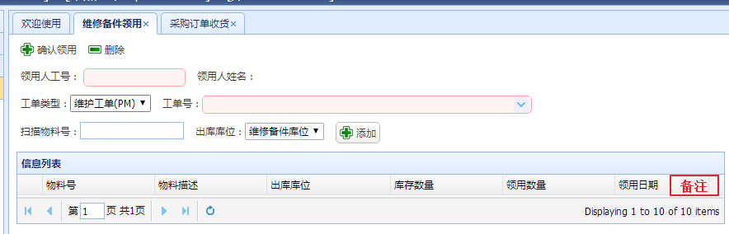

库存余额报表
用户在库存余额报表进行库存查询时，库存明细界面需带指对应零件的备注信息，以供用户参考。

